Process Graph IR Specification
Version v1.0（Week 1 新增）— 正準的 Business Process Model
用途：定義系統「真正理解的流程」是什麼樣的資料。Mermaid、BPMN、行政文件都是這份資料的渲染結果，不是流程本身。 相依文件：00 Canonical Contract & Improvement Plan、01 API Specification v1.2、02a Evidence Data Model Amendment v1.2、04 AI Multimodal Extension v1.2。 契約檔：process_graph.schema.json、validation_result.schema.json；參考實作：render_graph.py、validate_contracts.py（含圖結構驗證）。 規格層級標記：[R] 必須遵守、[A] 架構限制、[I] 建議實作、[O] 可選技術。

1. 為什麼需要 Process Graph IR
v1.1 的最終產出是「Confirmed Process Model → Mermaid／BPMN／文件」，但 Process Model 沒有資料結構；實際上流程只存在於 LLM 生成的 Mermaid 文字裡。這帶來三個問題：
- 無法驗證——語法正確的 Mermaid 不代表流程正確（有沒有起訖？有沒有走不到的步驟？分支的條件是什麼？）。
- 無法追溯——沒有辦法回答「這條箭頭是根據哪段話或哪個白板位置」。
- 無法安全地修改——使用者要補上遺漏的分支，只能叫 LLM 重寫整張圖，其他部分可能被改動。
決定 [A]：流程以 Process Graph IR 表示；任何輸出格式都由它確定性渲染；LLM 不直接產生或編輯 Mermaid／BPMN 文字，只透過 patch 操作修改圖。

2. 資料模型
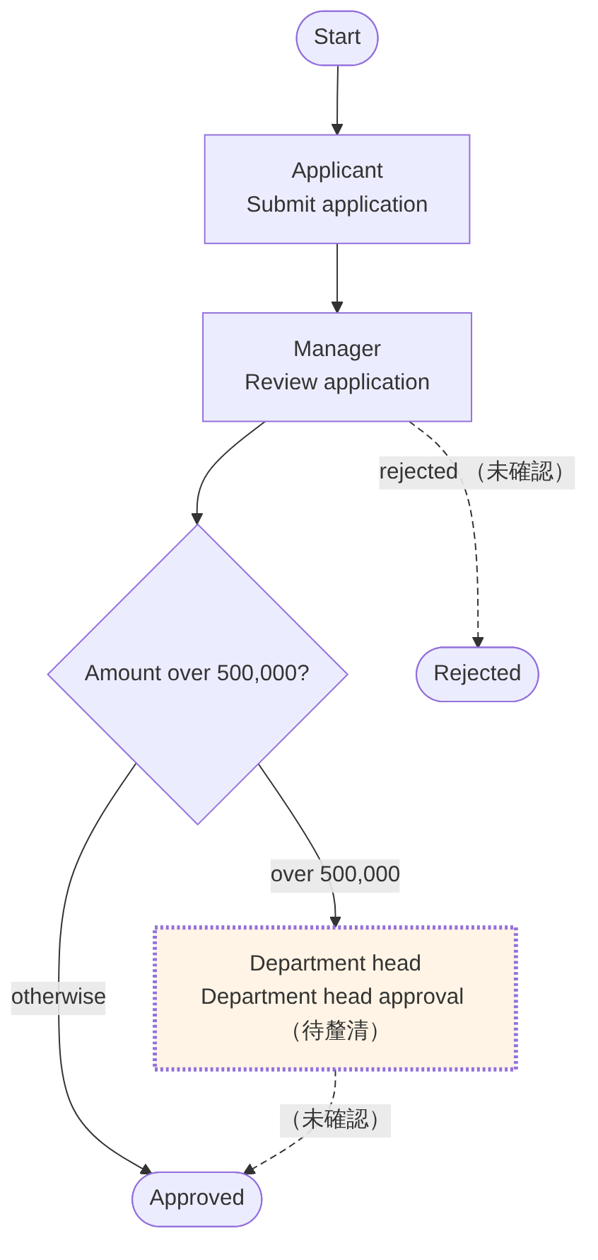
範例：金額門檻核准流程（DRAFT 模式渲染）
Process Graph 由 actors（參與者）、nodes（節點）、edges（邊） 組成；每個非合成元素都連結至少一筆 evidence_id，因此每個節點與每條邊都能回答「依據是什麼、審查到哪了」。
物件 | 欄位 | 規則
Graph | graph_id、version、base_version、language、title、actors[]、nodes[]（≥ 2）、edges[]、open_question_ids[]、derived | version 單調遞增；每個版本不可變
Actor | id、name、kind（ROLE／PERSON／DEPARTMENT／SYSTEM／EXTERNAL）、evidence_ids（≥ 1）
Node | id、type（START／END／ACTIVITY／GATEWAY）、name、description?、actor_id?、gateway_type?（EXCLUSIVE／PARALLEL／INCLUSIVE）、synthetic?、evidence_ids | ACTIVITY 必須有 actor_id；GATEWAY 必須有 gateway_type；非合成節點的 evidence_ids ≥ 1；synthetic 只能用於 START／END
Edge | id、from、to、kind（SEQUENCE／REJECTION／ESCALATION／TIMEOUT／RETURN）、label?、condition?、is_default?、evidence_ids（≥ 1）
Condition | text（人類可讀）與可選的 structured：{field, operator, value, unit?}，operator ∈ EQ／NE／GT／GTE／LT／LTE／IN／NOT_IN | 例：amount > 500000、TWD
- 合成元素（synthetic）：使用者沒說但系統為結構完整性補上的隱含起點或終點。它們不承載業務主張，所以不要求證據，也視為 CONFIRMED。
- 為何有 kind：駁回、升級、逾時、退回路徑是行政流程最常被遺漏、也最常出錯的部分（04 §5.5 的 AFFECTS_EXCEPTION_PATH），在資料模型中明確區分才能被驗證與提問。
- 不支援子流程、平行合流語意、計時事件等進階 BPMN 構件；v1.0 只涵蓋行政審批流程的主要形態。需要擴充時以新的 type／kind 值新增，並升版 Schema。
範例（節錄；完整檔案見 examples/process_graph_example.json）
{ "id": "G1", "type": "GATEWAY", "gateway_type": "EXCLUSIVE", "name": "Amount over 500,000?",
"evidence_ids": ["00000000-0000-0000-0000-000000000006"] },
{ "id": "F5", "from": "G1", "to": "N3", "kind": "SEQUENCE", "label": "over 500,000",
"condition": { "text": "amount > 500000",
"structured": { "field": "amount", "operator": "GT", "value": 500000, "unit": "TWD" } },
"evidence_ids": ["00000000-0000-0000-0000-00000000000c"] }

3. 與 Evidence 的關係
- 圖中每個元素（actor、node、edge）的 evidence_ids 指向 evidence_items.id（claim_type 通常為 ENTITY、STEP、RELATION、RULE）。
- 版本相容：證據被修正時會產生新版本（新的 id、同一 evidence_key）。圖的某個版本指向的是當時的 id；證據修正後，依賴它的圖元素被標示為「需要更新」，由使用者在審查時決定是否採用新版本並產生新的圖版本（Week 2 的 process_graph_element_evidence 以 evidence_key 查詢受影響的元素）。
- 由圖元素衍生的審查狀態（derived.element_review，伺服器計算，client 不得提交）：
值 | 條件
CONFIRMED | 元素的所有證據皆 CONFIRMED；合成元素亦同
ELIGIBLE_UNCONFIRMED | 所有證據都通過 04 §5.4 的資格閘門，但至少一筆尚未確認
NOT_ELIGIBLE | 至少一筆證據不符資格（例如 INFERRED 且未確認、驗證失敗、已駁回），或元素沒有證據

4. 修改：patch 操作
[R] 圖只能透過 patch 修改，每次 patch 產生一個新版本（base_version 不符回 409）。
op | 欄位
add_actor／update_actor | actor（id、name、kind）
add_node／update_node／remove_node | node（移除節點會連帶移除其邊，回應列出被移除的邊）
add_edge／update_edge／remove_edge | edge
- 使用者經由 UI 新增或修改元素 → 伺服器自動建立 origin = USER_PROVIDED、CONFIRMED 的證據，並連結到該元素。
- 模型經由流程發現步驟新增元素 → 證據的 origin 是 OBSERVED／EXTRACTED（有來源）或 INFERRED（模型補的），一律 UNREVIEWED。
- 模型提出的 patch 與使用者的 patch 走同一套驗證；patch 後執行 §6 的圖驗證，ERROR 級問題使 patch 被拒（422 並附 validation_result），WARNING 級問題記錄但允許。

5. 圖的狀態
derived.status：
- CONFIRMED：所有元素的 element_review 皆為 CONFIRMED，且沒有與此圖相關、OPEN 且 HIGH 的 open question。
- DRAFT：其他情況。
這兩個值分別對應 04 的兩個層級：工作版本（ELIGIBLE_ONLY）與 Confirmed Process Model（CONFIRMED_ONLY 且 derived.status = CONFIRMED）。[R] 只有 derived.status = CONFIRMED 的圖，才能被標示為「正式流程」或用於不帶「草稿」標示的正式文件輸出。

6. 圖驗證規則（確定性）
這些規則是 validation_result 的 GRAPH 層；皆為確定性程式，不呼叫 LLM。validate_contracts.py 內有參考實作與對應的反例測試。
代碼 | 規則 | 嚴重度
GRAPH_DUPLICATE_ID | 節點 ID、邊 ID 各自唯一 | ERROR
GRAPH_DANGLING_EDGE | 邊的 from／to 必須是存在的節點 | ERROR
GRAPH_DUPLICATE_EDGE | 同起訖、同 kind、同 label 的邊不得重複 | WARNING
GRAPH_NO_START／GRAPH_NO_END | 至少一個 START、至少一個 END | ERROR
GRAPH_START_HAS_INCOMING | START 不得有進入的邊 | ERROR
GRAPH_END_HAS_OUTGOING | END 不得有出去的邊 | ERROR
GRAPH_UNREACHABLE_NODE | 每個節點都必須能從某個 START 到達 | ERROR
GRAPH_DEAD_END | 每個非 END 節點都必須能到達某個 END（偵測「走到一半沒有後續」與無出口的迴圈） | ERROR
GRAPH_GATEWAY_SINGLE_BRANCH | 閘道至少兩條出邊 | ERROR
GRAPH_GATEWAY_UNLABELED_BRANCH | EXCLUSIVE 閘道的每條出邊必須有 condition 或 is_default | ERROR
GRAPH_GATEWAY_MULTIPLE_DEFAULT | EXCLUSIVE 閘道至多一條預設邊 | ERROR
GRAPH_ACTOR_MISSING | ACTIVITY 的 actor_id 必須存在於 actors | ERROR（缺負責人時同時產生 MISSING_ACTOR 的 open question）
GRAPH_ELEMENT_NO_EVIDENCE | 非合成元素必須有證據（Schema 已強制，驗證器再次檢查資料庫實際關聯） | ERROR
GRAPH_ELEMENT_NOT_ELIGIBLE | 元素的證據不符資格閘門 | 工作版本：WARNING；正式輸出：ERROR
這些規則同時是研究評估的指標來源：以標註的正確流程為基準，量測模型產生的圖在結構正確率、完整度（遺漏分支／例外路徑的比例）、證據覆蓋率上的表現（04 §12）。

7. 渲染

7.1 契約
[R] 渲染是純函式：render(graph, target, mode, review) → text。相同輸入必得相同輸出（位元組一致），不呼叫 LLM，不隨機。
參數 | 值
target | mermaid、bpmn（[O]，Week 3 之後視需求實作）、outline（文件大綱用的純文字條列）
mode | DRAFT（所有元素，未確認者以文字標籤與虛線標示）、ELIGIBLE_ONLY（element_review ≠ NOT_ELIGIBLE）、CONFIRMED_ONLY（element_review = CONFIRMED）

7.2 Mermaid 對應與安全
圖元素 | Mermaid
START／END | 圓角矩形 (["…"])
ACTIVITY | 矩形 ["負責人<br/>名稱"]
GATEWAY | 菱形 {"…"}
SEQUENCE | 實線箭頭 -->
REJECTION／TIMEOUT／RETURN | 虛線箭頭 -.->
ESCALATION | 粗線箭頭 ==>
- [R] 所有標籤來自使用者或模型，渲染前必須清理：移除換行、引號、角括號、方括號、大括號、反引號、分號、井字號等 Mermaid 可能解析的字元，並限制長度。輸出圖在前端以嚴格安全等級渲染（Mermaid securityLevel: strict）。
- 節點的輸出順序為從 START 起的廣度優先、同層依邊 ID 排序（確定性且排版穩定）。
- 狀態標示 [R] 不得只靠顏色：未確認者加上文字標籤「（未確認）」「（待釐清）」，並搭配虛線。

7.3 過濾模式的省略警告（[R]）
ELIGIBLE_ONLY／CONFIRMED_ONLY 會省略元素。省略後的圖可能看起來像完整流程，例如下圖：核准分支被拿掉後，閘道只剩一條出路，「Rejected」節點變成孤立。
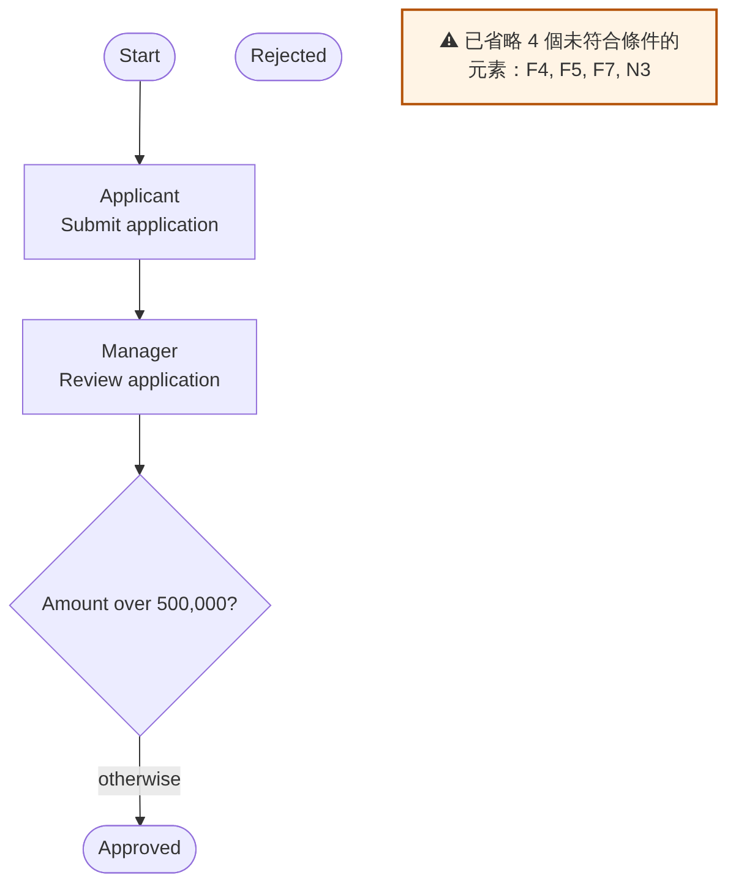
CONFIRMED_ONLY 模式：省略 4 個元素，並明確提示
因此過濾模式的輸出必須：(1) 在圖內加上「已省略 N 個未符合條件的元素：…」的醒目標示；(2) 在 API 回應回傳 omitted_element_ids 與 warnings；(3) 對過濾後的圖再執行 §6 驗證，產生的 finding 一併回報（上圖會得到 GRAPH_GATEWAY_SINGLE_BRANCH、GRAPH_UNREACHABLE_NODE）。UI 應顯示這些警告，不得吞掉。
參考實作 render_graph.py 已實作 §3 的狀態衍生、§7.1–7.3 的 Mermaid 與 outline 渲染，以及省略警告。

8. 與其他規格的銜接
項目 | 位置
端點：GET／:patch／:render | 01 §5.10
驗證層 GRAPH 與 finding 代碼 | 01 §8、validation_result.schema.json
資料表（Week 2） | process_graph_versions、process_graph_elements、process_graph_element_evidence（02a §8）
語音訪談如何產生 patch | 04 §6
狀態：圖不是狀態機；訊息狀態中 AWAITING_CONFIRMATION 對應有 HIGH open question 時暫停 | 01 §2.1
UI：圖的編輯與審查畫面 | 05

附錄：Mermaid 輸出範例
DRAFT 模式（對應 §2 的圖）：
flowchart TD
S(["Start"])
N1["Applicant<br/>Submit application"]
N2["Manager<br/>Review application"]
G1{"Amount over 500,000?"}
E2(["Rejected"])
N3["Department head<br/>Department head approval （待釐清）"]
E1(["Approved"])
S --> N1
N1 --> N2
N2 --> G1
N2 -.->|rejected （未確認）| E2
G1 -->|over 500,000| N3
G1 -->|otherwise| E1
N3 -->|（未確認）| E1
classDef unconfirmed stroke-dasharray:5 3,stroke-width:2px;
classDef ineligible stroke-dasharray:2 2,stroke-width:3px,fill:#fff4e5;
class N3 ineligible;
linkStyle 3,6 stroke-dasharray:5 3;

